**归档档案盒要求：研究者文件夹及受试者文件夹归档时均采用蓝色文件盒，使用11孔袋装订的文件需使用文件装订条装订，并做好索引**

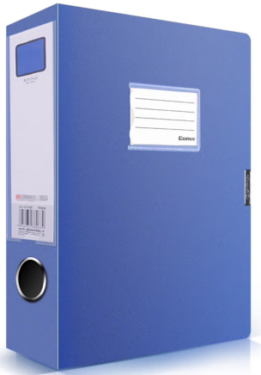 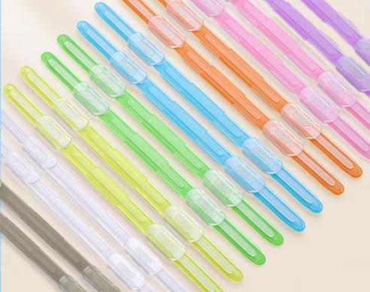

**归档侧标签要求：如果CRF等受试者资料不单独存放则不需要（2），归档编号由机构办公室填写**



**项目编号:**

**项目名称：**

**归档编号**：

ZBGCP-DA-2025-

**项目名称：**

**主要研究者：**

（科室+姓名）

**受试者文件**

**文件盒内容：**

（受试者编号）

**第 盒**

**共 盒**

**保存时限： 年**

20 年 月 日至

20 年 月 日



**药物/医疗器械临床试验机构**

**归档编号**：

ZBGCP-DA-2025-

**项目名称：**

**主要研究者：**

（科室+姓名）

**研究者文件**

**文件盒内容：**

目录号：

（归档资料目录号）

**第 盒**

**共 盒**

**保存时限： 年**

20 年 月 日至

20 年 月 日



**药物/医疗器械临床试验机构**